WEB Progamming   
Tugas Pertemuan 1



Dibuat Oleh :

Nama : Muhamad Faisal Halim

NIM : 19.240.0163

Kelas : 4P43

Mata kuliah : technopreneurship

Sekolah Tunggu Manajemen informatika dan Komputer

Widya Pratama Pekalongan

Jl. Patriot No. 25 Pekalongan Utara

Langkah Menghitung PRISMA

1. Membuat form HTML dengan method POST
2. Lalu membuat textfield yang dinamai pada bagian name=””

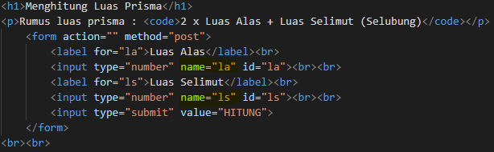

1. Dan menambahkan kode dari php
2. Karena form kirta bermethod post yang tidak terhubung dengan file lain jadi tambahkan pengkondisian request server
3. Dan ambil nilai yang dikirimkan oleh form 🡪 hitung 🡪 tampilkan

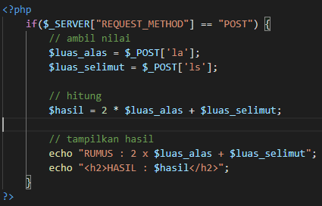

1. Selesai

Full kode

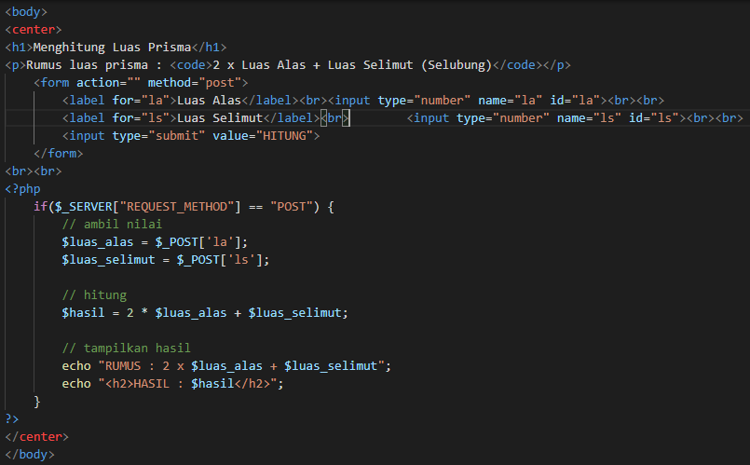

HASIL

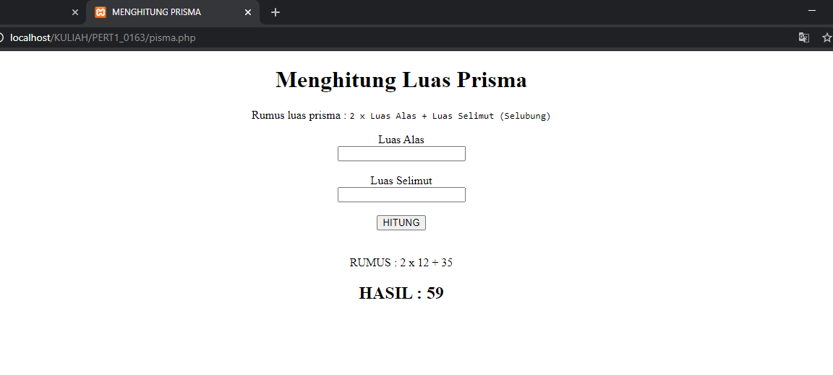

Membuat BIO Data

1. Buat file php buat sebuah variable dan isikan variable sesuai dengan bio data kita

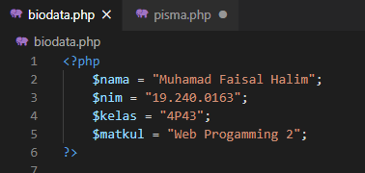

1. Buat html & css untuk mempercantik [opsional]
2. Full kode

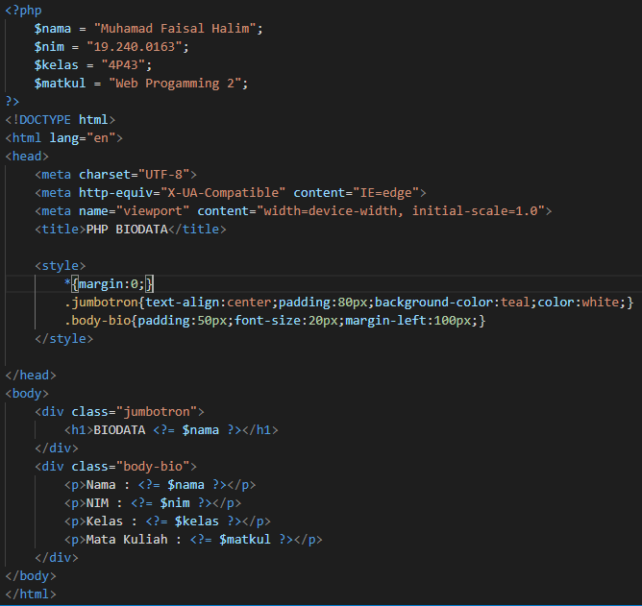

HASIL

